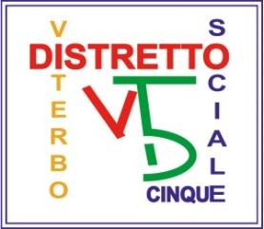
CONSORZIO T.I.Ne.R.I.
(Provincia di Viterbo)
DISTRETTO SOCIALE VITERBO 5
UFFICIO DI PIANO
Piazza dello spedale,

“Affido familiare: un’esperienza di solidarietà e amore che richiede preparazione”

Mi presti la tua famiglia? la mia è un po’ in difficoltà- una campagna diffusa e permanente per promuovere l’affidamento familiare”

L’equipe affido del Consorzio T.I.NE.R.I. del distretto VT5 di concerto con l’Associazione Romana Laziale per l’affidamento familiare ARLAF di Viterbo ha avviato a partire dal giorno 11 Marzo 2023 una nuova campagna di sensibilizzazione e promozione dell’affidamento familiare dopo quella dell’anno 2008, con caratteristiche di continuità nel tempo, per diffondere la cultura dell’affidamento familiare, della genitorialità sociale e della solidarietà.

La campagna prevede incontri di sensibilizzazione e promozione aperti a tutti: alle coppie sposate, a coppie non sposate e a persone singole. Sono stati effettuati tre incontri nelle giornate del 11- 18 e 25 Marzo, il prossimo incontro è stato programmato per il giorno Sabato 13 Maggio 2023 alle ore 16:00 presso la Sala Nobile del Comune di Nepi. Piazza del Comune 20

Percorriamo questa nuova strada insieme!!

Vi aspettiamo per il giorno 13 maggio 2023 alle ore 16:00

L’EQUIPE AFFIDO
UFFICIO DI PIANO

